Урок по теме «Повторение и закрепление материала»
Проводится в форме игры « Лабиринт».

Цель: - Повторить и закрепить знания и умения учащихся по теме «Водород. Кислород. Оксиды».
- Отработать умения составлять УХР, определять их сущность.
- Отработать умения решать расчетные задачи по УХР.
- Воспитание самостоятельности, уверенности в себе.
- Развитие индивидуальных способностей.
Правила игры
  - Задача игрока – добраться до сундука с сокровищами, находящегося в центре Лабиринта. Для этого необходимо пройти ворота Лабиринта (на схеме они обозначены цифрами разных цветов), т.е. выполнить 4 задания.
  - На каждом этапе надо решить задачу определенного типа. При этом задачи одного типа отличаются уровнем сложности (всего их три) и имеют разную стоимость, выраженную в баллах (см. таблицу «Стоимость задач»). Все задания распределены таким образом, что среди 4-х обязательно попадаются задания разной сложности.
  - Путь через Лабиринт игрок определяет самостоятельно, выбирая оптимальный для себя уровень сложности заданий. У каждого будет свой путь: войти в Лабиринт через любые ворота и дальше продвигаться только к его центру.
  - Решения всех выполненных задач записываются в контрольный лист, а уровень их сложности отмечается цветом: достаточно обвести номер задачи синим, зеленым или красным цветом.
Оценка за работу выставляется в соответствии с количеством набранных баллов (см. таблицу «Критерии оценки»).

Стоимость задач
Цвет | Уровень сложности | Количество баллов
 | Простая | 1
 | Средней сложности | 2
 | Сложная | 3
Критерии оценок
1. 2-3 балла Оценка 3
2. 4-6 баллов Оценка 4
3. от 7 баллов Оценка 5

Лабиринт
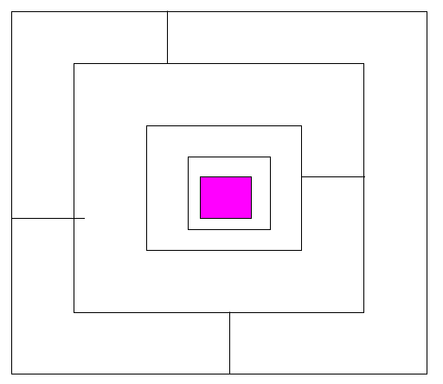

Лабиринт может изменяться в зависимости от числа заданий. Задания следует расположить в порядке уменьшения важности проверяемых в них умений (наверняка найдутся ученики, которые не успеют выполнить весь объем работы, а проверить основные умения необходимо).
Ознакомив учащихся с правилами игры, необходимо посоветовать им, просмотреть сразу все задания и выбрать оптимальный путь продвижения по Лабиринту. Также нужно обратить внимание на то, что, даже не достигнув конечной цели, можно получить хорошую оценку. Определяющую роль при ее выставлении играет не число выполненных заданий, а их сложность и качество работы.
Для наиболее трудных заданий используются карточки-подсказки.
Если ученик набрал максимальное число баллов, он может получить две высшие оценки!

Задания к игре Лабиринт по теме
« Водород. Кислород. Оксиды».

Простое | Средней сложности | Сложное
1).Закончите уравнения реакций, приведите их в соответствие с законом сохранения массы:  Р + О2 = Р+5 О-2  Н2 + S = Н+S-2  2).Закончите уравнения реакций, определите их тип:  СО2 + КОН =  СаО + НNO3 =  3).Н2 + Cl2 = 2НCl  Определите окислитель, восстановитель, покажите переход электронов.  4).По уравнению реакции определите объем кислорода, необходимый для сжигания 0,5 моль серы (при н.у.).  S + О2 = SO2 | 1). .Закончите уравнения реакций, приведите их в соответствие с законом сохранения массы:  Аl + О2 =  Н2 + Cl2 =  2).SO2 – кислотный оксид. Составьте уравнения реакций, характеризующих его свойства.  3). Докажите с помощью химического уравнения, что кислород проявляет окислительные свойства.  4).Определите количество вещества и объем кислорода, необходимый для сжигания 0, 5 моль алюминия ( при н.у.). | 1).Составьте уравнения реакций соответствующие превращениям:  Н2→ Н2S→ SО2  2).Определите характер оксида К2О. Составьте уравнения реакций, характеризующих его свойства.  3).Составьте уравнение реакции, соответствующее схеме:  2Н+→ 2Н0; 2О0→ 2О-2  4).Определите, достаточно ли 5 литров кислорода (н.у.) для сжигания 0,1 моль метана (СН4).

